Информация о документальном сериале про отходы в Беларуси
«Цель 99. Дом без отходов»
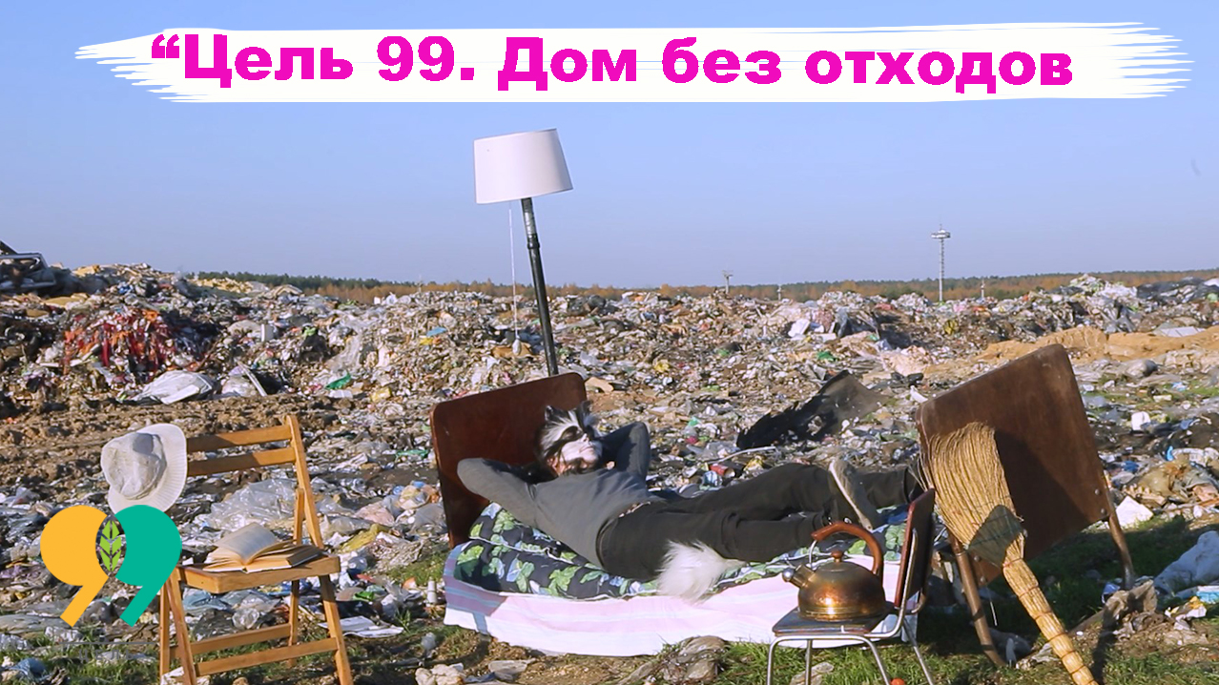

С 23 июля 2020 года у всех жителей Беларуси появилась возможность посмотреть первый в Беларуси научно-популярный документальный сериал про отходы в Беларуси «Цель 99. Дом без отходов» на youtube-канале target99 Belarus:
https://www.youtube.com/playlist?list=PLTiv3qYLSutBYBg8b5vSB2zkianS1RsPO
Опубликованы первые пять серий документального сериала: «Полигоны и свалки», «Бумага – для бумаги?», «Стекло – не песок», «Пластик – проблема?», «Хлам – обратная сторона прогресса». В дальнейшем на указанном канале будут регулярно публиковаться следующие серии документального сериала.
Съемки сериала проходили на белорусских предприятиях, которые заняты сбором, сортировкой, переработкой отходов: УП «Экорес», КПУП «Гродненский завод по утилизации и механической сортировке отходов», СООО «Стеклосфера», КУП «Брестский мусороперерабатывающий завод», КУП «Спецкоммунтранс» и других.
Какая упаковка «вредная»? Как хлам связан с прогрессом? Что значит «дать отходам вторую жизнь»? Что происходит с мусором после того, как его погрузили в мусоровоз? Что такое полигон отходов? На эти и другие вопросы в фильмах отвечают руководители министерств, специалисты предприятий отрасли, переработчики, эксперты и экологи. В каждой серии герой Енот поможет посмотреть на наши привычки в отношениях с мусором со стороны и узнать, к чему они могут привести – к свалкам или дому без отходов.

Справочно: научно-популярный документальный сериал про отходы в Беларуси «Цель 99. Дом без отходов» состоит из 10 серий: «Полигоны и свалки», «Бумага – для бумаги?», «Стекло – не песок», «Пластик – проблема?», «Хлам – обратная сторона прогресса», «Мусор в доме», «Опасные бытовые отходы», «Шины и масла», «Упаковка. Использовать нельзя оставить», «Мусорное хозяйство в Беларуси».

